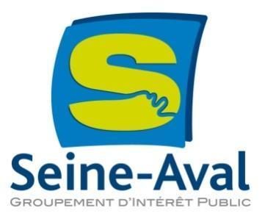
MARCHE PUBLIC DE PRESTATIONS INTELLECTUELLES

CAHIER DES CLAUSES TECHNIQUES PARTICULIÈRES

Le pouvoir adjudicateur :

Groupement d'Intérêt Public
Seine-Aval
Hangar C - Espace des Marégraphe
CS 41174
76176 ROUEN CEDEX 1

_______________________________________________________________________
Mesures automatisées de la qualité de l’eau en amont de l’estuaire de la Seine
_______________________________________________________________________

Appel d'offres ouvert en application des articles R2124-2 1°, R2161-2 à R2161-5 du Code de la commande publique.

Date et heure limites de remise des offres : le 13/03/2023 à 12h00

Sommaire
Vous pouvez ajouter des titres (Format > Styles de paragraphe) qui apparaîtront dans votre table des matières.

  - Présentation et organisation du marché
    - Le maître d’ouvrage
Depuis 2003, le Groupement d’Intérêt Public (GIP) Seine-Aval assure le rôle de structure de référence pour la connaissance sur le fonctionnement environnemental de l’estuaire de la Seine. Dans un contexte de fort développement économique sur un territoire où les enjeux environnementaux sont reconnus et où des divergences parfois fortes s’expriment, il anime une démarche scientifique en vue d’en comprendre le fonctionnement et de partager les problématiques écologiques.
Aujourd’hui onze membres financeurs pilotent le GIP Seine-Aval : la Région Normandie, l’Agence de l’eau Seine-Normandie, HAROPA Port, les Départements du Calvados, de l’Eure et de Seine-Maritime, France Chimie Normandie, Le Havre Seine Métropole, la Métropole Rouen-Normandie, les communautés d’agglomération Caux Seine Agglo et Seine Eure. Il collabore avec de nombreux partenaires scientifiques et acteurs du territoire. Son équipe est constituée de 7 personnes, spécialisées dans différents domaines de l’environnement.
Le GIP Seine-Aval s’intéresse au territoire de l’estuaire de la Seine, qui correspond aux 170 km de fleuve soumis à la marée. Il est délimité par le barrage de Poses en amont et par la baie de Seine en aval. Il inclut les zones attenantes, notamment les berges et les zones humides connexes, ainsi que la zone marine proche. Il traite des problématiques associées aux enjeux estuariens liés à son aménagement, à sa gestion environnementale et à la gestion des risques naturels : évolutions morphologiques et dynamiques hydro-sédimentaires, inondations par débordement de la Seine, qualité des eaux et des sédiments, état de santé des écosystèmes estuariens ainsi que leur restauration écologique. De manière transversale à ces problématiques, il accompagne les acteurs pour mieux appréhender les effets du changement climatique sur l’estuaire. Les actions du GIP Seine-Aval s’étendent ponctuellement au-delà de ces limites pour assurer la cohérence de connaissances ou de suivis sur le continuum hydrologique de la Seine.
Les missions du GIP Seine-Aval sont multiples :
- acquérir de la connaissance, la capitaliser, la valoriser, la partager
- apporter son appui pour éclairer les décisions des acteurs de l’estuaire
- fédérer une communauté, composée de scientifiques et de gestionnaires, autour de l’estuaire

    - Objectifs et enjeux du marché
Le GIP Seine-Aval dispose d’un réseau de mesure en continu des principaux paramètres de la qualité de l’eau de la Seine. Ce réseau, mesure depuis 2012 la conductivité, la température, la concentration en oxygène dissous, la turbidité et la fluorescence liée à la chlorophylle A sur 5 stations situées dans l’estuaire, entre l’embouchure et Rouen (https://www.seine-aval.fr/synapses ). Ce réseau s’inscrit dans le projet, financé par le CPIER vallée de Seine, PHRESQUES (https://www.seine-aval.fr/phresques/).
L’objectif principal du présent marché est d’installer et de maintenir un système de mesure multiparamètres autonome (alimentation et communication) sur une période de 2 ans, en amont de l’estuaire (entre Poses et Vernon).
Ces suivis doivent permettre d’initier une démarche de suivi long terme des variations de la qualité de l’eau notamment induites par les aménagements et les pratiques sur le bassin versant et/ou par le changement climatique.

Pour atteindre cet objectif, les spécificités à prendre en compte dans la proposition technique sont décrites ci-après.

Les postulants sont invités à présenter, dans leurs candidatures, leurs expériences passées en termes d’installation de moyen de mesure haute fréquence autonome.

Localisation/Installation
La finalité de ce marché est l’acquisition de mesures complémentaires aux mesures réalisées dans le projet PHRESQUES afin de caractériser les eaux à l’aval du système fluvial et en amont de l’estuaire. Étant donné la complexité et les variabilités induites par la marée dans la zone soumise à la marée : le site de mesure devra être situé en amont de la limite de propagation de la marée c’est-à-dire en amont du barrage de Poses: sur le secteur Poses-Vernon (Figure 1).

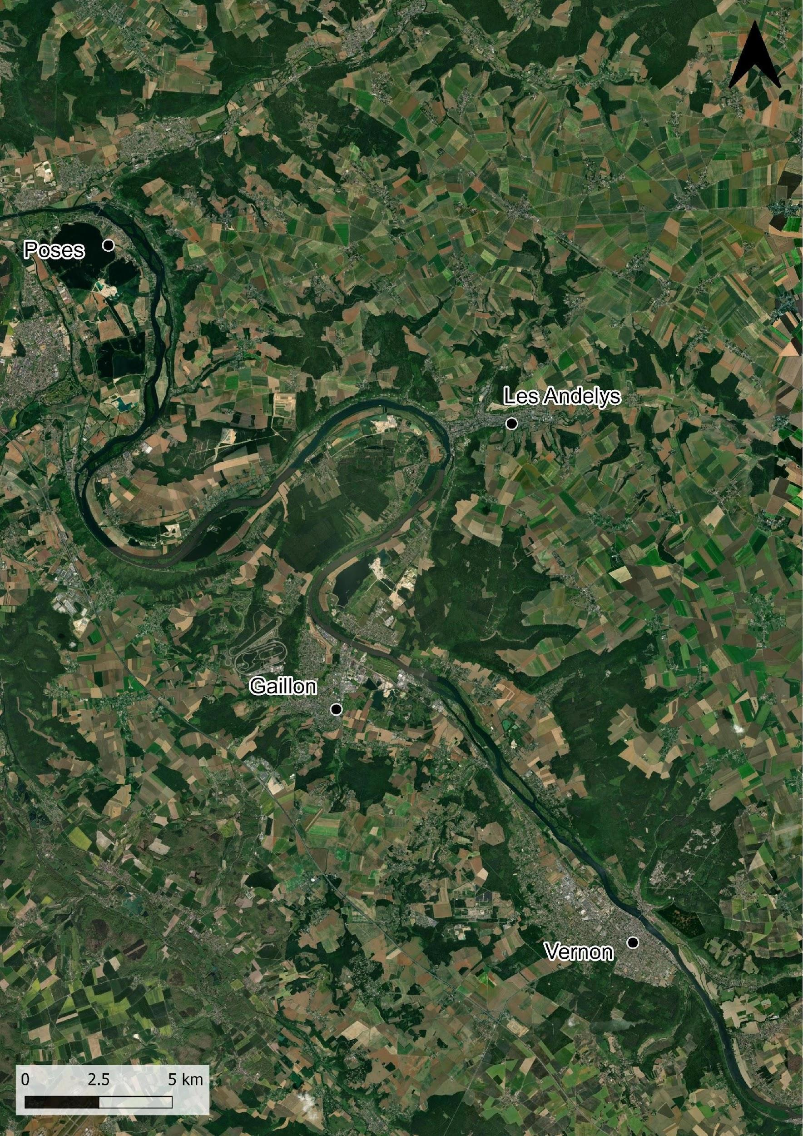
Figure 1 : Carte du secteur Poses Vernon

Matériels

Il est attendu à minima des mesures de température/conductivité, Oxygène dissous, Turbidité, Fluorescence, Nitrate (optique). D’autres instruments pourront également être proposés en option (fluorimètre multispectrale, courantomètre, préleveur,etc.).
Le système de mesure et de télécommunication devra être autonome en énergie, soit via l’utilisation de batteries dimensionnées pour la campagne soit via l’utilisation d’une source d’énergie renouvelable type panneau solaire.

Objectifs : Taux de couverture et qualité des mesures
Les mesures doivent permettre de suivre et d’étudier des processus à différentes échelles temporelles :
- Infra-horaire : accident / pollution
- Horaire : orage
- Hebdomadaire/mensuel : extrêmes météorologiques type fortes pluies
- Saisonnier : crue/étiage

Dans ce cadre, il est attendu que les mesures soient effectuées à une fréquence de 5 min et qu’à une échelle bi-hebdomadaire (14 jours) au minimum 80% des mesures soient valides pendant la totalité des 2 ans de mesure.

Informations : les campagnes de mesures du programme de recherche

En parallèle de l’instrumentation mise en place dans le cadre de ce projet, les scientifiques impliqués dans le programme Seine-Aval réaliseront des campagnes de mesures ponctuelles sur le site. Ces campagnes auront pour objectifs de contribuer à :
- calibrer et valider certaines mesures (turbidité, fluorescence, sels nutritifs, …)
- caractériser la représentativité des mesures vis à vis de l’ensemble de la section
- mesurer des paramètres supplémentaires permettant l’extrapolation des mesures à des indicateurs plus complexes (ex. calculs de flux solides à partir des mesures de débit et de turbidité converties en [MES] extrapolées à la section)

Le descriptif de ces campagnes est disponible sur demande.

    - Organisation du marché et synthèse de la prestation
Le marché est organisé en 3 tâches distinctes faisant l’objet de rendus spécifiques :
- Tâche 1 : Dimensionnement de l’installation, obtention des autorisations
- Tâche 2 : Construction et installation de la station
- Tâche 3 : Maintien en condition de fonctionnement sur site

Des variantes ou actions complémentaires (ex : mesures complémentaires …) à l’initiative du soumissionnaire sont autorisées, sous réserve qu’elles soient mentionnées comme telles. Elles seront explicitées, justifiées par rapport aux objectifs et enjeux du marché et chiffrées.

Clauses techniques
    - Tâche 1 : Dimensionnement de l’installation, obtention des autorisations
La première tâche de la prestation vise à
i/préciser le lieu et les caractéristiques du système
ii/ à obtenir les autorisations nécessaires.

B.1.1 Localisation
Dans un premier temps, le prestataire retenu précisera sa proposition, échangera avec le GIP Seine-Aval et proposera un ou plusieurs lieux d’installation pour la station de mesure. Le tronçon envisagé s’étend de château Gaillard à Poses. Toutefois, le site devra être le plus proche possible du barrage de Poses tout en respectant au mieux l’ensemble des contraintes de terrain citées dans le présent CCTP.

Pour s’assurer que les mesures soient représentatives des eaux entrant en estuaire, le site de mesure devra permettre la réalisation de mesures représentatives de l’ensemble de la masse d’eau au droit de la station. Le prestataire privilégiera, si possible, un site situé dans le bras principal de la Seine dans un secteur ou la morphologie des fonds ne présente pas de singularité (ex. haut fond, fosse, ile, etc.).

Le site proposé devra être positionné pour limiter les effets des activités liées à la navigation sur les mesures et en particulier se trouver à distance des sites d’amarrages des navires de grandes tailles qui transitent en Seine (péniche, navire de croisière fluviale).
Durant les crues, la Seine transporte d'importants embâcles (ex. arbres morts), la sonde doit être protégée de ce type d’accident.

Le prestataire veillera à la conformité de l’installation proposée avec la réglementation. A ce sujet, il prendra contact avec les gestionnaires du fleuve et de ses berges (ex. VNF, communes).. Par ailleurs, des actes de vandalismes ne sont pas à exclure : le prestataire réfléchira l’installation de façon à minimiser les risques à ce sujet. Dans certains cas et selon la solution retenue, en raison du tourisme, et de la présence de sites classés, les demandes d’autorisations peuvent nécessiter un accord de l’architecte des bâtiments de France
Le prestataire pourra proposer un ou plusieurs sites, le choix final sera établi en concertation avec le GIP Seine-Aval.

Dans leurs offres, les postulants indiqueront comment ils comptent rechercher le site de mesure.

Le GIP Seine-Aval et ses partenaires disposent d’une certaine connaissance de ce secteur, et pourront être sollicités pour contribuer à la recherche de site.

B.1.2 Sondes/capteurs/télétransmission/alimentation
Le matériel de mesure devra être autonome en énergie, soit via l’utilisation de batterie dimensionnée pour la campagne soit via l’utilisation d’une source d’énergie renouvelable type panneau solaire.
Les mesures doivent être pleinement comparables à celles acquises par les sondes en place en estuaire dans le cadre du réseau SYNAPSES. Le GIP Seine-Aval propose ainsi l’installation de sondes multi paramètres de type YSI EXO en cohérence avec le matériel utilisé dans le cadre du réseau SYNAPSES. Ces sondes devront être équipées à minima des capteurs : température/conductivité, Oxygène dissous, Turbidité, Fluorescence, Nitrate (optique). Il semble impératif que la sonde soit équipée d’un dispositif anti-fooling de type balayage automatique.
Les postulants sont libres de proposer l’utilisation de divers sondes/capteurs mais ils devront alors illustrer la comparabilité des mesures avec celles réalisées par les capteurs des sondes YSI EXO. En particulier, il sera nécessaire d’illustrer la similarité de la relation entre mesure de turbidité et concentration en MES (avec des sédiments comparables à ceux transitant en Seine).
D’autres instruments pourront également être proposés en option (fluorimètre multispectrale, courantomètre, préleveur,etc.)

Les postulants détailleront la liste des équipements (sondes , capteurs , automate, alimentation, etc.) qu’ils proposent d’installer. Les prix des différents éléments seront listés dans un tableau.

Les mesures seront réalisées à un mètre sous la surface et à une fréquence de 5 min.

Le prestataire devra proposer un système de transmission des données afin que les mesures soient transmises quotidiennement au prestataire et au GIP Seine-Aval. Ceci permettra de constater de potentielles pannes du système. Les données pourront par exemple être déposées sur un ftp.
Un système de communication « montant/descendant », permettant par exemple d’ajuster la fréquence d’échantillonnage pourra être proposé. Ceci permettrait en particulier, d’augmenter temporairement la fréquence de mesure durant de potentiels évènements extrêmes/accidentels ou lors de campagnes de mesures sur site.

Afin de minimiser les risques d’absence de données liés à des défaillances du capteur, le prestataire est libre d’installer certains capteurs en redondance. Par ailleurs, la mémoire de la sonde pourra permettre d’enregistrer les mesures afin de pallier de potentielles avaries de l’automate de transmission. Dans ce cas, le prestataire téléchargera les données depuis la sonde sur site et les transmettra au GIP Seine-Aval afin de combler l’absence de données télétransmises.

Le prestataire détaillera dès le début la liste des équipements qu’il propose d’installer (alimentation, sondes/capteurs, système de communication et d’installation). La documentation technique disponible sera transmise au GIP Seine-Aval. Les équipements pouvant nécessiter de longues périodes d’approvisionnement seront commandés dès que possible.

Dès l’attribution du marché, le prestataire échangera avec le GIP Seine-Aval afin que ce dernier puisse préparer les outils informatiques nécessaires à la réception, la sauvegarde et la consultation des données mesurées. Dans l’état, le GIP Seine-Aval n’identifie pas de contraintes sur les modalités de transfert des données autre que la compatibilité avec des solutions (logiciels, langages de programmation) open-source.

B.1.3 Plans d’installation et demande d’autorisation

Le prestataire retenu précisera comment le dispositif de mesure sera installé :
- L’installation devra être conforme à la réglementation et aux contraintes définies par les gestionnaires de la Seine et de ses berges.
- La conception de l’installation devra considérer les risques liés aux éléments naturels (embâcles) et au vandalisme.
- L’installation devra être accessible pour permettre sa maintenance régulière ou exceptionnelle : y compris en crue lorsque les débits et les niveaux d’eau seront élevés.
- L’installation ne devra pas compromettre la représentativité des mesures.

La description et les plans de l’installation seront fournis au GIP Seine-Aval. Le prestataire préparera ensuite l’ensemble des pièces nécessaires à l’obtention des autorisations d’installation.

Le ou les sites et les plans d’installation associés seront présentés dans un rapport et validés lors du premier comité de pilotage de l’étude (COPIL). Ce comité sera composé des partenaires du GIP Seine-Aval sur ces problématiques : scientifiques (exemples: Ifremer, BOREA, M2C) et gestionnaires (exemple : HAROPA, VNF, AESN).
La tâche 1 sera finalisée lorsque la conception du dispositif aura été validée par le COPIL et que l’ensemble des autorisations nécessaires à l’installation du dispositif pour une période de 2 ans auront été déposées. La tâche 1 ne devra pas durer plus de 3 mois à compter de l’attribution du marché.

Si nécessaire, le marché sera suspendu pendant la durée d’instruction des autorisations.

Une fois les plans de l’installation validés, les autorisations obtenues, le prestataire pourra initier la tâche 2 d’installation et si nécessaire commander la fabrication des éléments utiles à l’installation sur site.
B.2 Tâche 2 : Construction et installation de la station
La tâche 2 consiste à construire et installer la station de mesure.

Dans le cadre de cette tâche le prestataire s’assurera que la sonde, l’alimentation électrique et l’automate de transmission sont conformes aux plans validés avec le COPIL en tâche 1.

Le prestataire proposera un compte rendu de l’installation, indiquant le déroulement de cette dernière et mettant en évidence les potentielles difficultés rencontrées. Ce compte-rendu illustrera l'opérationnalité de l’installation et les premières mesures réalisées.
Cette tâche sera considérée comme finalisée, une fois la sonde opérationnelle et les mesures en cours de réalisation. La tâche 2 devra être terminée au plus tard 3 mois après la finalisation de la tâche 1.
Les postulants préciseront dans leurs offres s’ils disposent déjà du matériel et des fournitures nécessaires à l’installation et/ou des conditions et délais d’approvisionnements de ces derniers.

B.3 Tâche 3 : Maintien en condition de fonctionnement sur site
Une fois la sonde installée sur site, le prestataire aura pour mission de maintenir l’ensemble du système (sonde/capteurs, module communication et d’alimentation) en état de fonctionnement pendant 2 ans à partir de la date de fin tâche 2.

Durant la tâche 3, le prestataire devra régulièrement vérifier la validité des mesures et en particulier s’assurer que :
- Les mesures sont bien réalisées et transmises,
- Les mesures sont réalistes et cohérentes avec les tendances connues,
- Les mesures ne présentent pas de dérive significative non explicable via les conditions hydro-météorologiques.

Des gammes de valeurs plausibles par paramètre seront transmises au prestataire afin d’identifier les données aberrantes. Le GIP Seine-Aval a développé des outils informatiques vérifiant quotidiennement et automatiquement la validité des mesures. Ces développements, seront utilisés par le GIP Seine-Aval et pourront être mis en œuvre pour le prestataire.

Les postulants proposeront dans leurs offres un protocole d’intervention afin de maintenir le matériel en état de mesure. Ils distingueront les interventions de maintenance préventive et celles de réparation en cas de panne constatée via la télétransmission.
Les offres détailleront :
- Le nombre d’interventions prévues
- Les opérations d’entretien prévues
- Les changements de matériels prévus
- Les protocoles d’étalonnage/calibration et de vérification de la dérive pour chacun des capteurs

En particulier, les postulants préciseront leurs délais et moyens d’intervention en cas de panne constatée via la télétransmission des mesures. Ils indiqueront le nombre d’interventions pour panne/dysfonctionnement prévu dans le budget de la proposition (cf. DPGF).

Lors des relevés de sonde, le prestataire quantifiera la dérive (ou l’absence de dérive) des capteurs. Ceci pourra par exemple être fait en mesurant à l’aide de la sonde relevée les valeurs de différentes solutions étalon. Des rapports d’évaluations de la dérive seront transmis au GIPSA à chaque vérification.

Il est demandé qu’à une échelle bi-hebdomadaire (14 jours), 80% des mesures de chacun des paramètres soient valides.
Face aux problèmes potentiellement induits par de longues périodes de dysfonctionnement, le coût des mesures sera décomposé par période de 14 jours. Ainsi, les postulants proposeront dans le tableau du budget un coût pour les périodes de 14 jours de données valides.

Les postulants indiqueront dans leurs offres comment ils s’assureront que le taux de couverture ne soit pas inférieur à 80%.

Durant le projet, le prestataire consignera les caractéristiques des interventions réalisées et les transmettra au GIP Seine-Aval. Il en présentera un bilan dans un rapport (livrable de tâche 3). Ce rapport proposera également une description précise des données acquises et de l’évolution temporelle des niveaux de validité et les mesures de dérive réalisées.

Des échanges réguliers avec le GIPSA (possibilité de distanciel) seront à prévoir afin de partager les observations faites sur la station lors des interventions et sur les données acquises. Ainsi, le prestataire informera le GIPSA de tout problème constaté sur les mesures et enverra un bilan/récapitulatif de chaque intervention réalisée sur site cf. § précédent).

Une réunion après un an de suivi sera réalisée afin de faire le bilan des actions réalisées et des difficultés rencontrées. Enfin une réunion en fin de projet, proposera un bilan complet du projet. Cette dernière permettra en particulier de faire une synthèse des difficultés rencontrées et proposera des préconisations afin de pérenniser les suivis dans ce secteur.

C. Liste des livrables

Tâche 1 : Plans, Rapport et diaporama de présentation du projet d’installation validé.
Le rapport décrira l’installation in-situ, les caractéristiques du matériel déployé ainsi que les démarches réalisées et les contacts pris pour obtenir les autorisations d’implantation.
Suite à la réunion du COPIL, un compte rendu sera réalisé par le proposant et diffusé aux participants.

Tâche 2 : Compte rendu de l’installation, indiquant le déroulement de cette dernière, démontrant l’opérationnalité du système de mesure, et mettant en évidence les potentielles difficultés rencontrées.

Tâche 3 :
L’ensemble des données.
Les résumés de chaque intervention sur site et les rapports d’évaluation de dérive associés.
Bilans à l’automne 2024 et à la fin du projet: rapports et diaporama présentant le suivi réalisé, les opérations de maintenance réalisées, les problèmes constatés ainsi qu’un bilan sur la qualité des données collectées
Suite aux deux réunions du COPIL, des comptes rendu seront réalisés par le proposant et diffusés aux participants.
L’ensemble des livrables devront faire figurer les logos des financeurs du projet. Ces derniers seront transmis par le GIP Seine-Aval dès l’attribution du marché.

D. Phasage et suivi de l’étude
Le projet est phasé en trois phases. La tâche 1 durera au maximum 3 mois, la tâche 2 durera 3 mois et la tâche 3 : 24 mois
Un bilan à l'automne 2024 sera réalisé (cf. §. B) pour les besoins du projet Phresques

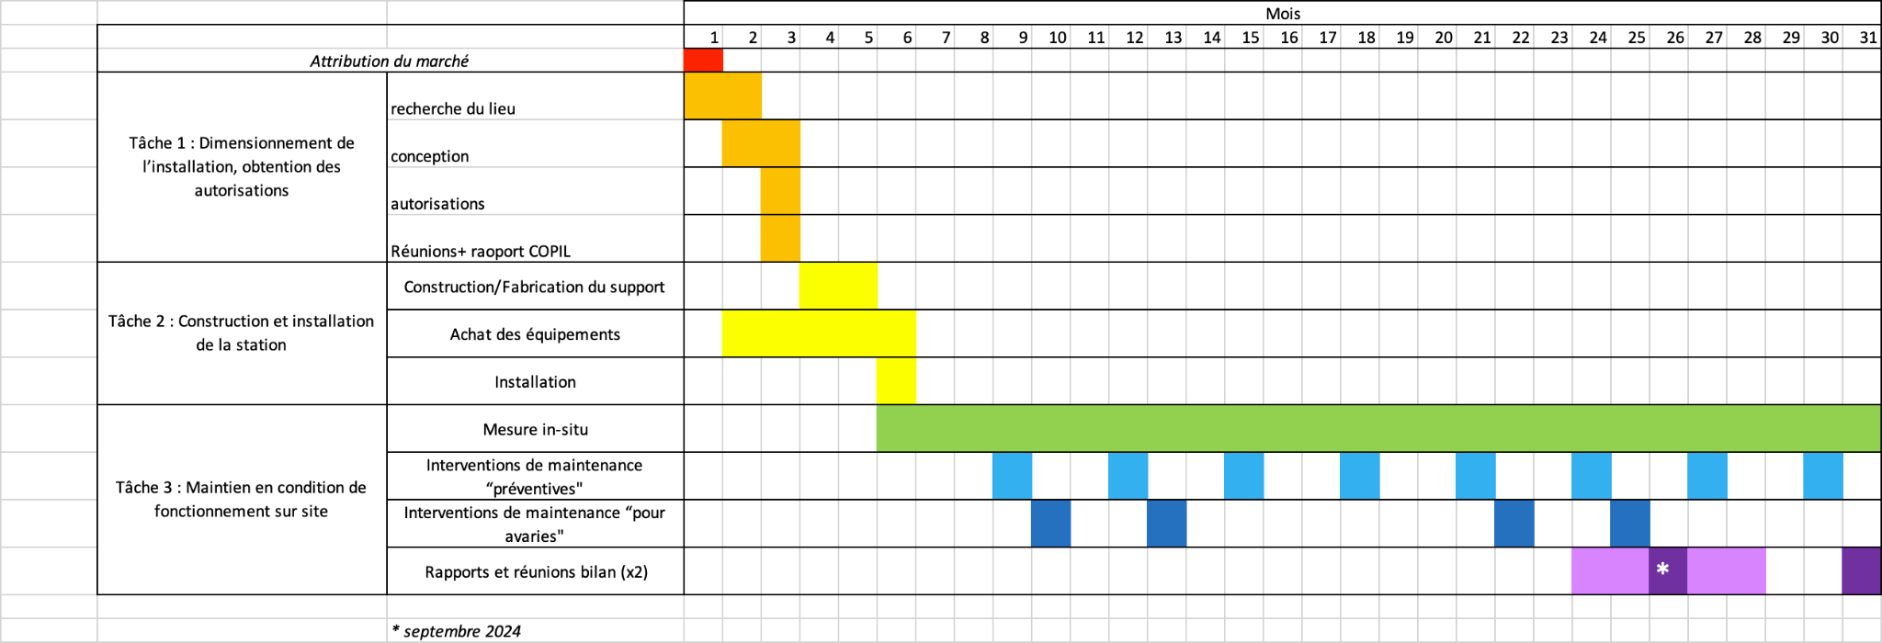

illustration d’un “planning théorique” à ajuster et préciser par le proposant

Le soumissionnaire décrira dans son offre le planning envisagé de la prestation précisant les durées des actions pour les différentes tâches.

E. Éléments fournis par le maître d’ouvrage
Seront fournis sur demande jplemoine@seine-aval.fr :
- La bathymétrie et la topographie du secteur
- Les résultats des mesures réalisées à Porte Joie en 2016
- Les gammes de validité des mesures pour classer en aberrant
- Les rapports des projets SUSPENSE et PHRESQUES sur la représentativité des mesures de turbidité du réseau SYNAPSES

F. Renseignements complémentaires
Pour obtenir tous les renseignements complémentaires qui leur seraient nécessaires au cours de l’établissement de leur offre, les candidats sont invités à s’adresser à :
Jean Philippe Lemoine
Tél : 07 45 06 46 66 Accueil téléphonique : 07 45 03 46 36
Email : jplemoine@seine-aval.fr

